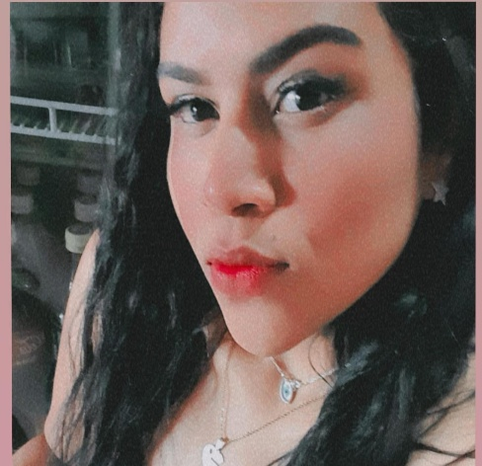CURRICULUM VITAE **JENNIFHER VILLACRES ALMEIDA  
C.I. 0928579507**

Domicilio: Guerrero Martínez y Cuatro de Noviembre   
Correo Electrónico: [Jennifher17@hotmail.es](mailto:Jennifher17@hotmail.es)  
Teléfonos: 043073279 – 098 765 2605

* **OBJETIVOS**

Cumplir con las responsabilidades que alberga un puesto de trabajo con la finalidad de alcanzar la comunicación que desea la empresa contribuyendo con mis conocimientos obtenidos.

* **DATOS PERSONALES**

|  |  |
| --- | --- |
| Nacionalidad | Ecuatoriana |
| Lugar de nacimiento | Guayaquil |
| Fecha de Nacimiento | 12 de Enero de 1996 |
| Estado Civil | Soltera |
| Edad | 24 años |
| Hijos | 2 |

* **FORMACIÓN ACADÉMICA**

|  |
| --- |
| **Maestra de taller en cosmetología:** Vida Estética |
| **Auxiliar en informática:** SECAP |

|  |  |
| --- | --- |
| **Secundaria** | Dr. Alfredo Baquerizo Moreno |
| **Especialización** | Técnica en informática |

* **OTROS CONOCIMIENTOS**

|  |  |
| --- | --- |
| Manejo de utilitarios | Word, Power Point, Excel |
|  | Manejo de Internet |

* **EXPERIENCIA LABORAL**

|  |  |
| --- | --- |
| **TELCONET**  17/01/2016 – 18/02/2017 | **Recepcionista**   * Recibir llamadas y re direccionarlas a sus respectivos departamentos * Manejo de valija - Ordenar documentos por fecha - Atención al cliente |
| **KAREN´SCOPYPRINT**  06/03/2017 – 08/10/2017 | **Atención al Cliente** |
| **Thai Spa**  15/10/2017 – 30/04/2018 | **Cosmetóloga**  Tratamiento faciales y corporales  Atención al cliente  Ventas  Manejo de aparatologías |
| **Evelin Naula Estudio & Estética**  08/05/2018- 31/03/2019 | **Cosmetóloga**  Manejo de aparatología  Atención al cliente |
| **Gloria Saltos**  09/07/2019- 03/03/2020 | Atención al cliente  Cajera - Vendedora |
| **Omarsa S.A**  7/04/20-01/02/2021 | Digitadora de liquidaciones |

# REFERENCIAS LABORALES

|  |  |
| --- | --- |
| Ing. Gabriela Hernández Administradora en KAREN´SCOPYPRINT | Celular: 0958859703 |
| Hisury Cruz Supervisora en Evelin Naula Estudio & Estética | Celular: 0982429729 |
| Ing. Royni Bravo Jefe de planta Abel Gilbert | Celular: 0963025875 |

# REFERENCIAS PERSONALES

|  |  |
| --- | --- |
| Lcda. Xiomara Hungria | Celular: 0994326677 |
| Lcda. Karla Bajaña | Celular: |
| Maro-CN Cristhian Salazar | Celular: 0988421988 |